解读：未来五年，“国产仪器”将如何定义？
来源：木木桉 仪器经理人
“本国产品标准”正式进入落地倒计时阶段。“本国产品”究竟如何界定？与此前的征求意见稿相比，《通知》做出了哪些关键调整？对于仪器企业有何影响？未来五年，科学仪器行业又将发生怎样的变化？
2025年9月30日，国务院办公厅发布《关于在政府采购中实施本国产品标准及相关政策的通知》（以下简称《通知》）。这份定于2026年1月1日起施行的文件首次明确了政府采购中“本国产品”的定义标准、价格优惠政策和执行机制，也意味着“中国制造”从口号走向了可核算、可验证的阶段。
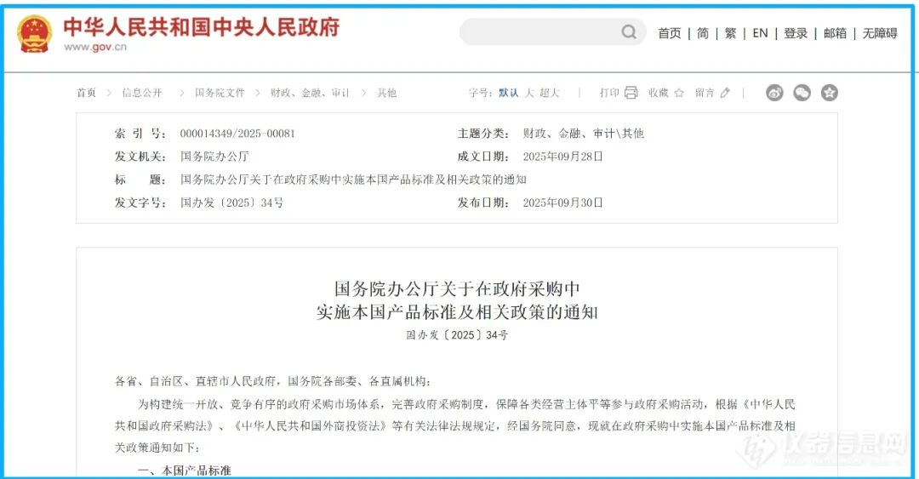
12月19日，财政部、工信部发布关于贯彻落实《国务院办公厅关于在政府采购中实施本国产品标准及相关政策的通知》的意见，要求各地区各部门准确把握本国产品标准及相关政策的核心内涵，准确界定产品在中国境内生产，科学制定本国产品具体标准要求，加强对本国产品标准及相关政策实施的监管等。
“本国产品”究竟如何界定？与此前的征求意见稿相比，《通知》做出了哪些关键调整？对于仪器企业有何影响？未来五年，科学仪器行业又将发生怎样的变化？带着这些问题，仪器信息网特别对《通知》全文进行梳理，透视未来五年国产仪器的发展机遇。
#01、核心解读：“本国产品”的三重标准
本次文件的出台正式从国家层面明确了“何为本国产品”。具体来看，本国产品需在中国境内实现“从原材料、组件到成品的属性改变”，需满足三大条件：
1、物理底线：境内完成实质性生产；
简单的包装、贴牌、分装、上漆、磨光等“伪国产”不算境内生产。
2、价值要求：境内组件成本占比达规定比例；
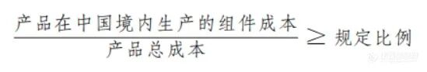
注：具体的比例，将由财政部会同行业主管部门，逐一按产品来制定。
值得关注的是，根据此项标准认定“本国产品”，考察的不是组件的数量，而是“组件成本”。其设定初衷可能在于：一方面，能够有效规避企业通过简单堆砌大量低价值、低技术含量的本土小部件（如螺丝、外壳、包装等），人为抬高本土组件数量占比的“伪本土化”行为，确保认定结果贴合“价值本土化”的核心导向；另一方面，由于部分设备的精密原件可能需要依赖进口，如果一刀切，要求所有原件、原材料均产自境内，产品可能性能下降甚至无法生产。
▶ 国产“成本组件”核算规则：
《通知》在附件中明确了“中国境内生产的组件成本核算基本规则”，明确组件成本通常需要核算到二级组件。回看本国产品境内组件成本占比的计算公式，可按下表进行理解计算。（有关部门也将依据目前国内生产、供应链成熟度等实际情况对规定比例进行确定，并根据产业发展情况进行动态调整）
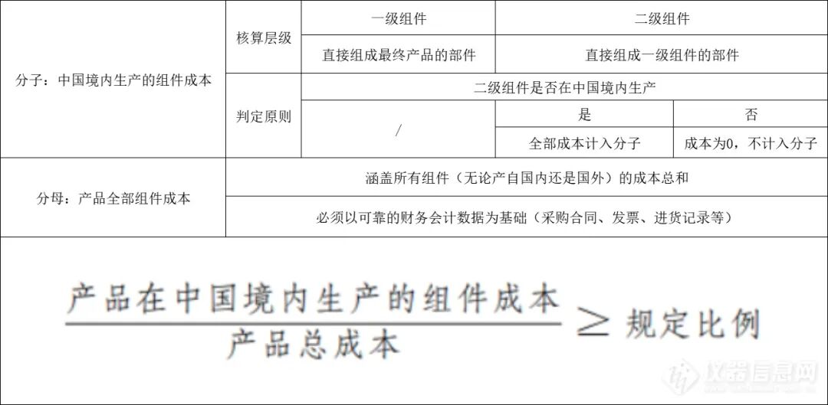
下面，我们以一台质谱设备为例，对其产品结构与成本进行拆解分析，假定生成成本及组件产地，计算其国产成本组件比例。其一级、二级组件、成本、生产地如下表所示（所有成本、生产地均为虚构数据，不对应任何真实产品的实际成本、生产布局），通过计算可得：
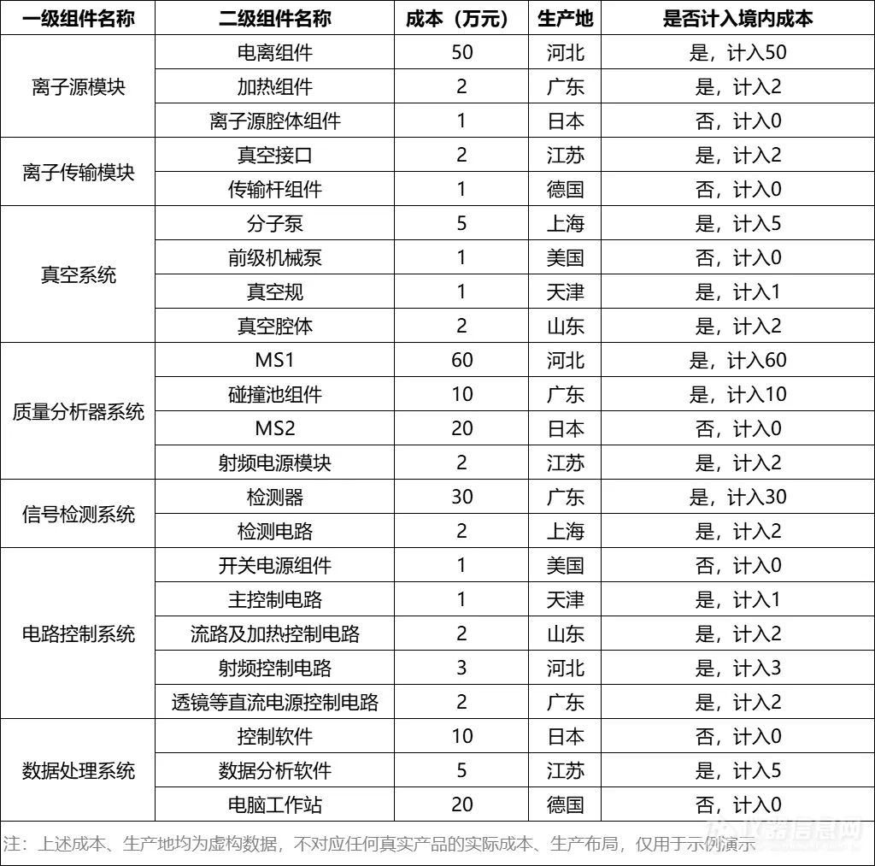
分子（境内组件成本）：179万元；分母（全部组件成本）：233万元
境内组件成本占比：179/233≈76.8%
结论：该质谱设备在过渡期内可直接享受政策优惠，如未来行业标准比例设定为70%，仍符合要求。
3、特定产品符合关键组件/关键工序境内完成要求
对特定产品，不仅要满足前两项，还要保证关键组件在境内生产、关键工序在境内完成。
#02、从征求意见到正式落地：《通知》如何优化完善本国产品认定规则？
《通知》的出台是政策从公开征求意见到正式落地的关键一步，其核心框架、政策导向与《征求意见稿》保持一致，均围绕明确“本国产品”认定标准、强化政策支持力度、规范市场竞争秩序展开。在此基础上，《通知》结合社会各界反馈的意见建议，经过多轮修改完善，作出二十余处细化调整，核心目标是提升政策的可操作性与执行确定性，确保制度落地更贴合产业实际。
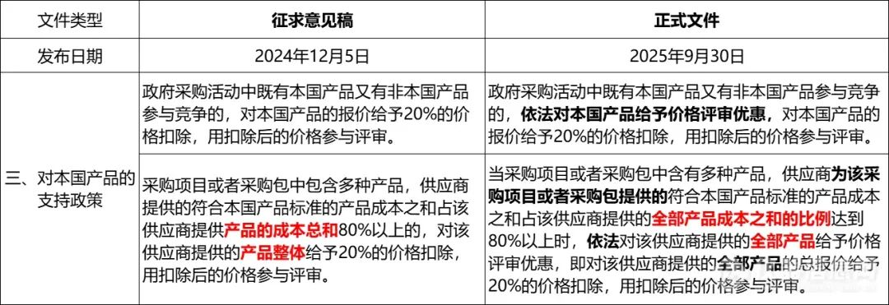
通篇来看，《通知》在支持政策、认定标准等条款中用词表述更为严谨，减少了执行中的弹性空间。
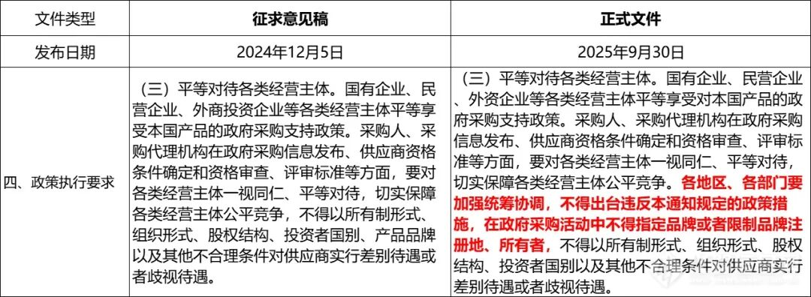
在政策执行要求方面，《通知》特别增加了“各地区、各部门要加强统筹协调，不得出台违反本通知规定的政策措施，在政府采购活动中不得指定品牌或者限制品牌注册地、所有者，不得以所有制形式、组织形式、股权结构、投资者国别以及其他不合理条件对供应商实行差别待遇或者歧视待遇”，明确平等对待国企、民企、外资等各类主体，政府采购不得指定品牌，也不得进行差别待遇。
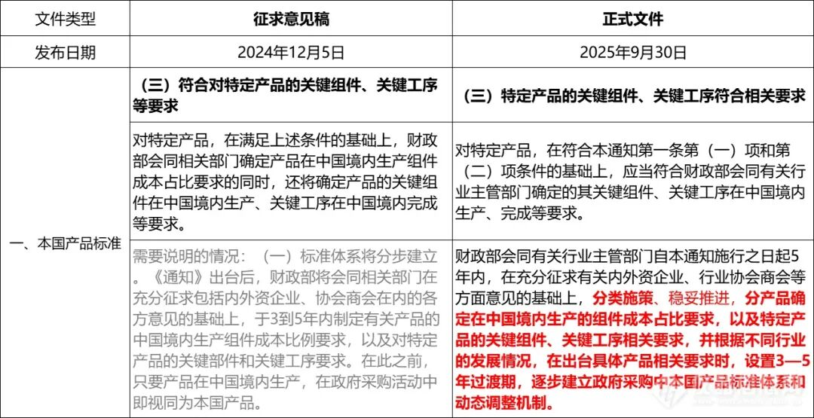
政策落地的关键在于计算成本比例。对此，《通知》纳入了《征求意见稿》在起草说明部分提及的标准体系将分布建立情况，并对其进行了细化。《通知》明确，财政部会同有关行业主管部门自本通知施行之日起5年内，在充分征求有关内外资企业、行业协会商会等方面意见的基础上，分类施策、稳妥推进，分产品确定在中国境内生产的组件成本占比要求，以及特定产品的关键组件、关键工序相关要求，并根据不同行业的发展情况，在出台具体产品相关要求时，设置3-5年过渡期，逐步建立政府采购中本国产品标准体系和动态调整机制。
这种分类施策的动态调整机制与过渡期安排，充分考虑了不同行业和企业的实际情况，为企业调整预留了缓冲时间，避免了政策的“一刀切”对产业造成冲击。同时，此举也将直接要求国内企业加强对于技术的重视和投入，同时引导外资企业将核心技术和生产环节向中国转移。
#03、价格支持：本国产品获20%评审扣除
《通知》明确，当本国产品和非本国产品同时竞争时：对本国产品报价给予20%的价格扣除，用扣除后的价格参与评审。这意味着在评审环节，在技术评分相近的情况下，进口产品与本国产品同时报价100万元，本国产品可按80万元的价格参与评审，在同等价格条件获得更高的商务分。
此外，当采购项目或采购包包含多种产品时，如果供应商提供的符合本国产品标准的产品成本之和，占其提供的全部产品成本之和的比例≥80%，对供应商的全部产品总报价给予20%的价格扣除，用于评审。
这一政策将显著增强本国产品在投标中的价格优势，极大鼓励供应商提供整体化的“本国产品解决方案”，而非单个产品的替代。
#04、未来五年：政策将如何推进？
1、2026年1月1日：正式实施
政策落地，政府采购需遵循“本国产品标准”。在分产品的比例要求尚未明确前，凡在中国境内完成实质性生产的产品，均视同国产。
2、2026–2028年：起步与细化阶段
财政部将会同工信部、商务部及相关行业协会，分品类制定“境内组件成本比例”和“关键工序要求”细化文件，预计将先从国产化率较高的赛道进行切入，逐步向低国产化率赛道进行延伸。起步阶段境内组装即可视为国产，外资仪器企业仍有缓冲空间。
3、2028–2030年：全面实施阶段
明确国产化比例及关键工序要求。政府采购形成“清单化管理”，不满足标准的产品，将被直接排除在政府采购之外。
4、2030年以后：制度固化与动态调整
逐步建立动态标准更新机制，结合产业发展情况定期调整比例和工序要求，形成可与国际高标准经贸规则相衔接的制度体系。国产标准不再是政策优惠，而是市场准入门槛。
#05、行业影响：或将重塑市场发展格局
对于国产仪器企业而言，未来5-10年将是政策驱动的黄金窗口期，在过渡期内完成技术突破和市场扩张，有望抢占高端赛道的空白地带。
对于外资仪器企业来说，可通过“在中国境内生产”、“选择中国本土供应商”、“在中国境内完成关键组件、关键工序”等方式完成“本国产品”的身份转换。短期依靠境内生产满足要求，但若中长期不推动本地化布局或合资合作，将在政府采购市场逐渐失去主导地位。
对于与进口品牌合作贴牌的企业，其“本国产品”的身份会遭遇挑战，从而影响其参与政府采购的资格、优惠政策等；这也将加速该类企业和本土品牌的合作。
对资本市场而言，“真国产”赛道零部件、关键工序环节将成为投资与并购热点，驱动产业链加速成熟。
#06、回溯标准制定历程：在“兼听”中寻求最大公约数
本国产品标准是政府采购政策体系中最基础，也是技术复杂程度最高的一项政策。出台本国产品标准和相关支持政策，是世界主要经济体的通行做法。长期以来，行业对于“国产”的定义模糊不清，导致在政府采购中“擦边国产”的情况时有发生。
2024年12月5日，财政部公开发布《关于政府采购领域本国产品标准及实施政策有关事项的通知（征求意见稿）》，向社会公开征求意见。《征求意见稿》明确了本国产品适用范围、支持政策及定义，带来从“倡导“转变为“要求”的实质性变化。
在向社会公开征求意见这段时间，为充分听取各类经营主体的意见和诉求，财政部会同工业和信息化部、商务部等部门召开相关座谈会20余场，共计与60余家内资企业、200余家外资企业、20余家协会商会进行面对面沟通交流，对政策初衷和内涵作了详细解释，广泛听取各方意见。结合各方面反映的意见和建议，财政部对《通知》草案作了修改完善，并通过了有关部门开展的公平竞争、合法性等审查。
2025年9月19日，李强主持召开国务院常务会议，研究关于在政府采购中实施本国产品标准及相关政策。
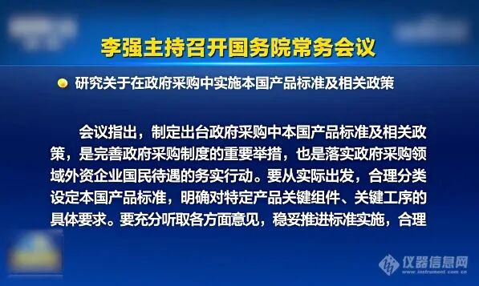
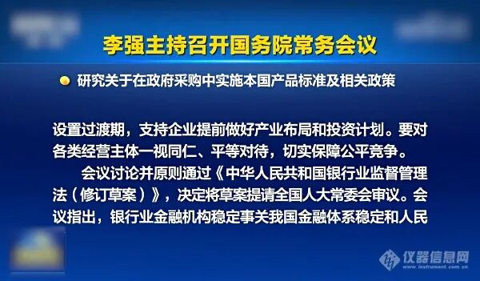
9月30日，《通知》以国办发文件印发，明确了政府采购中“本国产品”的定义标准、价格优惠政策和执行机制，该政策将于2026年1月1日起施行。
10月20日，商务部在京主持召开政策解读专场外资企业圆桌会，170余家外资企业及在华外国商协会代表参会。工业和信息化部、财政部、商务部有关司局负责人进行政策解读并回应外资企业反映的问题和诉求。
12月19日，财务部与工信部联合发布执行细则，明确自2026年1月1日起，政府采购将优先选用国产产品，并给予高达20%的价格评审优惠，从准确界定产品在中国境内生产、科学制定本国产品具体标准要求、认真审查有关证明文件、加强对本国产品标准及相关政策实施的监管、严格落实平等对待内外资企业的相关要求五方面提出要求。
#07、结语
《通知》的核心逻辑并非“封闭保护”，而是“双向平衡”。一方面，通过明确“本国产品”标准强化国产化以保障产业链供应链安全，推动本土企业突破“卡脖子”技术；另一方面，设置3-5年过渡期，确保对外资企业的国民待遇，对接国际高标准经贸规则。
随着政策的逐步完善，科学仪器行业将进入“技术驱动+政策引导”的高质量发展阶段：本土企业将加速关键环节国产化，外资企业也将深化在华布局，最终形成“内外资公平竞争、产业链协同升级”的格局，为中国科学仪器产业走向全球奠定坚实基础。
拓展阅读：
1、科学制定本国产品具体标准要求！两部门发布关于贯彻落实《关于在政府采购中实施本国产品标准及相关政策的通知》的意见
2、国产仪器标准出台！《关于在政府采购中实施本国产品标准及相关政策》全文

